VOTO PARTICULAR QUE FORMULA LA COMISIONADA EVA ABAID YAPUR, EN RELACIÓN CON LA RESOLUCIÓN DICTADA POR EL PLENO DEL INSTITUTO DE TRANSPARENCIA, ACCESO A LA INFORMACIÓN PÚBLICA Y PROTECCIÓN DE DATOS PERSONALES DEL ESTADO DE MÉXICO Y MUNICIPIOS, EN LA QUINTA SESIÓN ORDINARIA DEL DOCE DE FEBRERO DE DOS MIL VEINTE, EN LOS RECURSOS DE REVISIÓN 09055/INFOEM/IP/RR/2019, 09056/INFOEM/IP/RR/2019, 09057/INFOEM/IP/RR/2019, 09058/INFOEM/IP/RR/2019 Y 09059/INFOEM/IP/RR/2019 ACUMULADOS

Con fundamento en lo dispuesto por el artículo 14, fracciones X y XI del Reglamento Interior del Instituto de Transparencia, Acceso a la Información Pública y Protección de Datos Personales del Estado de México y Municipios, la que suscribe EVA ABAID YAPUR emite VOTO PARTICULAR respecto de la resolución dictada en los recursos de revisión 09055/INFOEM/IP/RR/2019, 09056/INFOEM/IP/RR/2019, 09057/INFOEM/IP/RR/2019, 09058/INFOEM/IP/RR/2019 Y 09059/INFOEM/IP/RR/2019 ACUMULADOS, pronunciada por el Pleno de este Instituto ante el proyecto presentado por la Comisionada Presidenta ZULEMA MARTÍNEZ SÁNCHEZ, que es del tenor siguiente.

Es de destacar, que la suscrita comparte las razones que motivaron la emisión del recurso de revisión en comento; empero, estimo necesario precisar algunas consideraciones de hecho y de derecho.
Al respecto, tal y como quedó debidamente asentado en la resolución materia del presente voto, el particular requirió del Ayuntamiento de Ixtapan de la Sal, en lo sucesivo EL SUJETO OBLIGADO, le proporcionara la información que a continuación se desagrega:

09055/INFOEM/IP/RR/2019
“Solicito en medio electrónico, oficios, circulares, memorandos, fichas informativas e informes mensuales bimestrales, trimestrales o anuales, entre otros; de presidencia municipal del actual ayuntamiento constitucional de Ixtapan de la sal, de 01 de enero 2019 a 31 octubre 2019. Con fundamento en: que Privilegiar la gratuidad del acceso a la información, es obligación de los gobiernos. BOLETÍN/DCCS/030/2012 "si una persona desea una copia simple, puede solicitar el documento electrónico e imprimirlo directamente desde una computadora. Lo mismo ocurre si precisa la información en un disco compacto, pues, al recibirla mediante el Sicosiem, tiene la posibilidad de almacenarla, por cuenta propia, en los dispositivos de su preferencia." Así mismo.. ya que se escudan con que se tiene que ir a pagar… hago de su conocimiento que el Acceso a la información es un derecho gratuito y no un servicio con costo. Miroslava Carrillo Martínez, comisionada del Infoem, puntualizó que pretender cobrar por el acceso a documentos públicos contraviene el principio de gratuidad consagrado en la Constitución local, Emplear un escáner, una copiadora, una cámara o una computadora para cumplir con la entrega de la información pública no significa que el solicitante deba pagar por ello, pues el acceso a estos documentos es un derecho gratuito y no un servicio con costo, además de que el pago de dichos aparatos electrónicos o mecánicos es cubierto con recursos públicos, aseguró Miroslava Carrillo Martínez. La comisionada del Instituto de Transparencia, Acceso a la Información Pública y Protección de Datos Personales del Estado de México y Municipios (Infoem) explicó que, tras analizar un recurso de revisión, el Pleno de este órgano garante ordenó al Ayuntamiento de Valle de Chalco cumplir con el derecho de acceso a la información pública y entregar, sin cobro alguno, los documentos que le solicitó un particular. En este sentido, dijo que la alcaldía deberá entregar toda la documentación emitida por la Secretaría del Ayuntamiento, de 2013 a la fecha de la solicitud: oficios, circulares, memorandos, fichas informativas e informes mensuales bimestrales, trimestrales o anuales, entre otros; toda vez que, cuando el particular la requirió vía Infomex-Saimex, la respondieron que le entregarían la información, siempre y cuando pagara por su escaneo. "Intentar obtener un ingreso municipal por el escaneo y cobrar la digitalización de documentos en los instrumentos electrónicos que tiene la obligación de poseer desde 2008, contraviene el principio de gratuidad establecido en la ley", aseguró la comisionada. La integrante del Infoem apuntó que la información de las entidades públicas es, por regla general, gratuita, y sólo en caso de que ésta se haya requerido en un medio específico (físico o magnético) se cubrirá un derecho que no puede exceder el costo de los materiales empleados o el envío de ella al lugar que haya solicitado el particular (mensajería). Asimismo, destacó que la creación de plataformas de internet como el Infomex-Saimex, a través de las cuales se puede acceder a la información pública, permite ejercer este derecho y recibir la información solicitada sin que constituya un costo para los solicitantes, pues no se les brinda un servicio, sino que las autoridades únicamente están cumpliendo con sus obligaciones.” [Sic]

09056/INFOEM/IP/RR/2019

“Solicito en medio electrónico contratos, convenios, actas de cabildo, sesiones de diferentes comités, firmados por parte de presidencia municipal del actual ayuntamiento constitucional de Ixtapan de la sal, de 01 de enero 2019 a 31 octubre 2019. Con fundamento en: que Privilegiar la gratuidad del acceso a la información, es obligación de los gobiernos. BOLETÍN/DCCS/030/2012 "si una persona desea una copia simple, puede solicitar el documento electrónico e imprimirlo directamente desde una computadora. Lo mismo ocurre si precisa la información en un disco compacto, pues, al recibirla mediante el Sicosiem, tiene la posibilidad de almacenarla, por cuenta propia, en los dispositivos de su preferencia." Así mismo.. ya que se escudan con que se tiene que ir a pagar… hago de su conocimiento que el Acceso a la información es un derecho gratuito y no un servicio con costo. Miroslava Carrillo Martínez, comisionada del Infoem, puntualizó que pretender cobrar por el acceso a documentos públicos contraviene el principio de gratuidad consagrado en la Constitución local, Emplear un escáner, una copiadora, una cámara o una computadora para cumplir con la entrega de la información pública no significa que el solicitante deba pagar por ello, pues el acceso a estos documentos es un derecho gratuito y no un servicio con costo, además de que el pago de dichos aparatos electrónicos o mecánicos es cubierto con recursos públicos, aseguró Miroslava Carrillo Martínez. La comisionada del Instituto de Transparencia, Acceso a la Información Pública y Protección de Datos Personales del Estado de México y Municipios (Infoem) explicó que, tras analizar un recurso de revisión, el Pleno de este órgano garante ordenó al Ayuntamiento de Valle de Chalco cumplir con el derecho de acceso a la información pública y entregar, sin cobro alguno, los documentos que le solicitó un particular. En este sentido, dijo que la alcaldía deberá entregar toda la documentación emitida por la Secretaría del Ayuntamiento, de 2013 a la fecha de la solicitud: oficios, circulares, memorandos, fichas informativas e informes mensuales bimestrales, trimestrales o anuales, entre otros; toda vez que, cuando el particular la requirió vía Infomex-Saimex, la respondieron que le entregarían la información, siempre y cuando pagara por su escaneo. "Intentar obtener un ingreso municipal por el escaneo y cobrar la digitalización de documentos en los instrumentos electrónicos que tiene la obligación de poseer desde 2008, contraviene el principio de gratuidad establecido en la ley", aseguró la comisionada. La integrante del Infoem apuntó que la información de las entidades públicas es, por regla general, gratuita, y sólo en caso de que ésta se haya requerido en un medio específico (físico o magnético) se cubrirá un derecho que no puede exceder el costo de los materiales empleados o el envío de ella al lugar que haya solicitado el particular (mensajería). Asimismo, destacó que la creación de plataformas de internet como el Infomex-Saimex, a través de las cuales se puede acceder a la información pública, permite ejercer este derecho y recibir la información solicitada sin que constituya un costo para los solicitantes, pues no se les brinda un servicio, sino que las autoridades únicamente están cumpliendo con sus obligaciones.” [Sic]

09057/INFOEM/IP/RR/2019

“solicito los oficios salientes hacia de las diferentes áreas del actual ayuntamiento por parte de el presidente municipal constitucional de ixtapan de la sal debidamente digital izados, posterior a el acuse de recibido y que ya están archivados de enero 2019 a octubre 2019. dado que Privilegiar la gratuidad del acceso a la información,obligación de los gobiernos. BOLETÍN/DCCS/030/2012 "si una persona desea una copia simple, puede solicitar el documento electrónico e imprimirlo directamente desde una computadora. Lo mismo ocurre si precisa la información en un disco compacto, pues, al recibirla mediante el Sicosiem, tiene la posibilidad de almacenarla, por cuenta propia, en los dispositivos de su preferencia." asi mismo.. Acceso a la información es un derecho gratuito y no un servicio con costo Toluca, México 29 de Mayo de 2014 Miroslava Carrillo Martínez, comisionada del Infoem, puntualizó que pretender cobrar por el acceso a documentos públicos contraviene el principio de gratuidad consagrado en la Constitución local noticiaEmplear un escáner, una copiadora, una cámara o una computadora para cumplir con la entrega de la información pública no significa que el solicitante deba pagar por ello, pues el acceso a estos documentos es un derecho gratuito y no un servicio con costo, además de que el pago de dichos aparatos electrónicos o mecánicos es cubierto con recursos públicos, aseguró Miroslava Carrillo Martínez. La comisionada del Instituto de Transparencia, Acceso a la Información Pública y Protección de Datos Personales del Estado de México y Municipios (Infoem) explicó que, tras analizar un recurso de revisión, el Pleno de este órgano garante ordenó al Ayuntamiento de Valle de Chalco cumplir con el derecho de acceso a la información pública y entregar, sin cobro alguno, los documentos que le solicitó un particular. En este sentido, dijo que la alcaldía deberá entregar toda la documentación emitida por la Secretaría del Ayuntamiento, de 2013 a la fecha de la solicitud: oficios, circulares, memorandos, fichas informativas e informes mensuales bimestrales, trimestrales o anuales, entre otros; toda vez que, cuando el particular la requirió vía Infomex-Saimex, la respondieron que le entregarían la información, siempre y cuando pagara por su escaneo. "Intentar obtener un ingreso municipal por el escaneo y cobrar la digitalización de documentos en los instrumentos electrónicos que tiene la obligación de poseer desde 2008, contraviene el principio de gratuidad establecido en la ley", aseguró la comisionada. La integrante del Infoem apuntó que la información de las entidades públicas es, por regla general, gratuita, y sólo en caso de que ésta se haya requerido en un medio específico (físico o magnético) se cubrirá un derecho que no puede exceder el costo de los materiales empleados o el envío de ella al lugar que haya solicitado el particular (mensajería). Asimismo, destacó que la creación de plataformas de internet como el Infomex-Saimex, a través de las cuales se puede acceder a la información pública, permite ejercer este derecho y recibir la información solicitada sin que constituya un costo para los solicitantes, pues no se les brinda un servicio, sino que las autoridades únicamente están cumpliendo con sus obligaciones. "Al dar atención a las solicitudes de información pública, los solicitantes no están usando o aprovechando bienes de dominio público, tampoco se trata de un trámite administrativo, de tal manera que pretender el cobro de una contribución por el cumplimiento de un deber constitucional inhibe el ejercicio de un derecho humano", concluyó.” [Sic]

09058/INFOEM/IP/RR/2019

“solicito los oficios recibidos de las diferentes áreas del actual ayuntamiento dirigidos a el presidente municipal constitucional de ixtapan de la sal debidamente digital izados, posterior a el acuse de recibido y que ya están archivados de enero 2019 a octubre 2019. dado que Privilegiar la gratuidad del acceso a la información,obligación de los gobiernos. BOLETÍN/DCCS/030/2012 "si una persona desea una copia simple, puede solicitar el documento electrónico e imprimirlo directamente desde una computadora. Lo mismo ocurre si precisa la información en un disco compacto, pues, al recibirla mediante el Sicosiem, tiene la posibilidad de almacenarla, por cuenta propia, en los dispositivos de su preferencia." asi mismo.. Acceso a la información es un derecho gratuito y no un servicio con costo Toluca, México 29 de Mayo de 2014 Miroslava Carrillo Martínez, comisionada del Infoem, puntualizó que pretender cobrar por el acceso a documentos públicos contraviene el principio de gratuidad consagrado en la Constitución local noticiaEmplear un escáner, una copiadora, una cámara o una computadora para cumplir con la entrega de la información pública no significa que el solicitante deba pagar por ello, pues el acceso a estos documentos es un derecho gratuito y no un servicio con costo, además de que el pago de dichos aparatos electrónicos o mecánicos es cubierto con recursos públicos, aseguró Miroslava Carrillo Martínez. La comisionada del Instituto de Transparencia, Acceso a la Información Pública y Protección de Datos Personales del Estado de México y Municipios (Infoem) explicó que, tras analizar un recurso de revisión, el Pleno de este órgano garante ordenó al Ayuntamiento de Valle de Chalco cumplir con el derecho de acceso a la información pública y entregar, sin cobro alguno, los documentos que le solicitó un particular. En este sentido, dijo que la alcaldía deberá entregar toda la documentación emitida por la Secretaría del Ayuntamiento, de 2013 a la fecha de la solicitud: oficios, circulares, memorandos, fichas informativas e informes mensuales bimestrales, trimestrales o anuales, entre otros; toda vez que, cuando el particular la requirió vía Infomex-Saimex, la respondieron que le entregarían la información, siempre y cuando pagara por su escaneo. "Intentar obtener un ingreso municipal por el escaneo y cobrar la digitalización de documentos en los instrumentos electrónicos que tiene la obligación de poseer desde 2008, contraviene el principio de gratuidad establecido en la ley", aseguró la comisionada. La integrante del Infoem apuntó que la información de las entidades públicas es, por regla general, gratuita, y sólo en caso de que ésta se haya requerido en un medio específico (físico o magnético) se cubrirá un derecho que no puede exceder el costo de los materiales empleados o el envío de ella al lugar que haya solicitado el particular (mensajería). Asimismo, destacó que la creación de plataformas de internet como el Infomex-Saimex, a través de las cuales se puede acceder a la información pública, permite ejercer este derecho y recibir la información solicitada sin que constituya un costo para los solicitantes, pues no se les brinda un servicio, sino que las autoridades únicamente están cumpliendo con sus obligaciones. "Al dar atención a las solicitudes de información pública, los solicitantes no están usando o aprovechando bienes de dominio público, tampoco se trata de un trámite administrativo, de tal manera que pretender el cobro de una contribución por el cumplimiento de un deber constitucional inhibe el ejercicio de un derecho humano", concluyó.” [Sic]

09059/INFOEM/IP/RR/2019

“solicito los oficios enviados a las diferentes áreas del actual ayuntamiento por parte del presidente municipal constitucional de ixtapan de la sal debidamente digital izados, posterior a el acuse de recibido de las mismas y que ya están archivados de enero 2019 a octubre 2019.” [Sic]

En respuesta a la solicitud, EL SUJETO OBLIGADO remitió los archivos electrónicos que a continuación se describen:

09055/INFOEM/IP/RR/2019: OFICIOS ENVIADOS_Censurado.pdf consistente en veinte oficios, escaneados y testados, firmados por el Presidente Municipal Constitucional, correspondientes a los meses de enero, febrero, marzo, abril, mayo y julio y Solicitud 218.pdf, que contiene oficio UTyAIP/IXTASAL/217/2019 de fecha veintiséis de noviembre de dos mil diecinueve, remitido por el encargado de la Unidad de Transparencia, Acceso a la Información Pública y Protección de Datos Personales, del sujeto obligado, del que se advirtió el contenido siguiente:

“Le comento que la información solicitada consta de 1198 hojas; y de acuerdo a lo establecido en el artículo 174 del ordenamiento legal invocado la información deberá ser entregada sin costo, cuando implique la entrega de no más de veinte hojas. Así mismo para la entrega de la información restante, deberá cubrir las cuotas señaladas en el artículo 148 del código Financiero del Estado de México y Municipios, en el que se establece lo siguiente:
Artículo 148.- Por la expedición de documentos solicitados en el ejercicio del derecho a la información pública, se pagarán los derechos
conforme a la siguiente:”

CONCEPTO
DIARIO DE LA UNIDAD DE MEDIDA Y ACTUALIZACIÓN VIGENTE

I. Por la expedición de copias simples:
A) . Por la primera hoja. 0.224
B) . Por cada hoja subsecuente. 0.016
II. Por la expedición de copias certificadas:
A) . Por la primera hoja. 0.850
B) . Por cada hoja subsecuente. 0.417
III. Por la expedición de información en medios magnéticos. 0.224
IV. Para la expedición de información en disco compacto por cada disco. 0.336
V. Por el escaneo y digitalización de documentos. 0.008.
Tomando en cuenta que el número de veces el valor diario de-la Unidad de Medida y Actualización (UMA) vigente de: $84.49.
El costo que deberá cubrir por la digitalizaciones el siguiente:
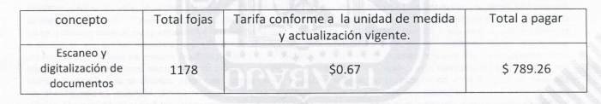
Para su entrega es necesario realizar las siguientes acciones:
1. Presentarse en la unidad de Transparencia municipal, ubicada prolongación dieciséis de septiembre sin número interior de tesorería municipal, en un horario de 9:00 am a 16:00 horas, a efecto de que sea entregada la orden de pago correspondiente.
2. Presentar este documento o el acuse de su solicitud para poder generar su orden de pago.
3. Pagar el costo indicado en la orden de pago, en las cajas de Tesorería Municipal (ubicada en prolongación dieciséis de septiembre sin número colonia ixtapita).
4. Entregar una copia de recibo pagado en la unidad de transparencia, con la finalidad de realizar las gestiones correspondientes.
5. Cuando la información ya se encuentre disponible mediante medio de identificación previo, la unidad de transparencia hará de su conocimiento para la entrega de la documentación.

Así mismo le comento el derecho a la información no es absoluto se encuentra limitado; y los plazos que tiene para realizar el pago y recoger la información una vez cubierto el mismo, de acuerdo al segundo párrafo del artículo 166 de la Ley de Transparencia y Acceso a la Información Pública del Estado de México y Municipios que la a la letra dice:

"Articulo 166……
La Unidad de Transparencia tendrá disponible lo información solicitada, durante un plazo mínimo de sesenta días hábiles, contado a partir de que el solicitante hubiere realizado, en su caso, el pago respectivo, el cual deberá efectuarse en un plazo no mayor a treinta días hábiles.
Transcurridos dichos plazos, si los solicitantes no acuden a recibir la Información requerida los sujetos obligados darán por concluida la solicitud y procederán, de ser el caso, a la destrucción del material en el que se reprodujo la Información."
(…)”. Sic

09056/INFOEM/IP/RR/2019 Convenio Suteym.pdf que contiene un convenio de prestaciones 2019 que celebran por una parte el Ayuntamiento Constitucional de Ixtapan de la Sal, representado por el Presidente Municipal Constitucional, Síndico Municipal y Tesorero Municipal y por la otra parte el Sindicato Único de Trabajadores de los Poderes, Municipios e Instituciones Descentralizados del Estado de México, “S.U.T.E.Y.M.”; Coonvenio Comodato INST. DEFENSORÍA PÚB..pdf del que se desprende el Convenio de marco de colaboración que celebran por una parte el Instituto de la Defensoría Pública del Estado de México y por la otra el Ayuntamiento del municipio de Ixtapan de la Sal, representado por el Presidente Municipal Constitucional asistido del Encargado del Despacho de la Secretaría del Ayuntamiento; y, Solicitud 219.pdf que contiene oficio UTyAIP/IXTASAL/218/2019 de fecha veintiséis de noviembre de dos mil diecinueve, remitido por el encargado de la Unidad de Transparencia, Acceso a la Información Pública y Protección de Datos Personales, del sujeto obligado, del que se advirtió el contenido siguiente:

(…)
“Le comento que la información solicitada consta de 345 hojas; y de acuerdo a lo establecido en el artículo 174 del ordenamiento legal invocado la información deberá ser entregada sin costo, cuando implique la entrega de no más de veinte hojas. Así mismo para la entrega de la información restante, deberá cubrir las cuotas señaladas en el artículo 148 del código Financiero del Estado de México y Municipios, en el que se establece lo siguiente:
Artículo 148.- Por la expedición de documentos solicitados en el ejercicio del derecho a la información pública, se pagarán los derechos
conforme a la siguiente:”

CONCEPTO
DIARIO DE LA UNIDAD DE MEDIDA Y ACTUALIZACIÓN VIGENTE

I. Por la expedición de copias simples:
A) . Por la primera hoja. 0.224
B) . Por cada hoja subsecuente. 0.016
II. Por la expedición de copias certificadas:
A) . Por la primera hoja. 0.850
B) . Por cada hoja subsecuente. 0.417
III. Por la expedición de información en medios magnéticos. 0.224
IV. Para la expedición de información en disco compacto por cada disco. 0.336
V. Por el escaneo y digitalización de documentos. 0.008.

Tomando en cuenta que el número de veces el valor diario de-la Unidad de Medida y Actualización (UMA) vigente de: $84.49.
El costo que deberá cubrir por la digitalizaciones el siguiente:

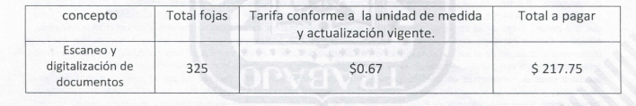
Para su entrega es necesario realizar las siguientes acciones:
1. Presentarse en la unidad de Transparencia municipal, ubicada prolongación dieciséis de septiembre sin número interior de tesorería municipal, en un horario de 9:00 am a 16:00 horas, a efecto de que sea entregada la orden de pago correspondiente.

2. Presentar este documento o el acuse de su solicitud para poder generar su orden de pago.
3. Pagar el costo indicado en la orden de pago, en las cajas de Tesorería Municipal (ubicada en prolongación dieciséis de septiembre sin número colonia ixtapita).
4. Entregar una copia de recibo pagado en la unidad de transparencia, con la finalidad de realizar las gestiones correspondientes.
5. Cuando la información ya se encuentre disponible mediante medio de identificación previo, la unidad de transparencia hará de su conocimiento para la entrega de la documentación.

Respecto a las actas de cabildo hago de su conocimiento que la información se encuentra publicada y podrá consultarla en el siguiente link https://www.ipomex.org.mx/ipo/lgt/indice/IXTAPANDELASAL/art_94_ii_b2/1.web , http://ixtapandelasal.gob.mx/sesiones-de-cabildo-2019

Así mismo le comento el derecho a la información no es absoluto se encuentra limitado; y los plazos que tiene para realizar el pago y recoger la información una vez cubierto el mismo, de acuerdo al segundo párrafo del artículo 166 de la Ley de Transparencia y Acceso a la Información Pública del Estado de México y Municipios que la a la letra dice:

"Articulo 166……
La Unidad de Transparencia tendrá disponible lo información solicitada, durante un plazo mínimo de sesenta días hábiles, contado a partir de que el solicitante hubiere realizado, en su caso, el pago respectivo, el cual deberá efectuarse en un plazo no mayor a treinta días hábiles.
Transcurridos dichos plazos, si los solicitantes no acuden a recibir la Información requerida los sujetos obligados darán por concluida la solicitud y procederán, de ser el caso, a la destrucción del material en el que se reprodujo la Información."
(…)”. Sic

09057/INFOEM/IP/RR/2019 OFICIOS ENVIADOS_Censurado.pdf consistente en veinte oficios, escaneados, testados y firmados por el Presidente Municipal Constitucional, correspondientes a los meses de enero, febrero, marzo, abril, mayo y junio; y, Solicitud 217.pdf del que se desprende contiene oficio UTyAIP/IXTASAL/216/2019 de fecha veintiséis de noviembre de dos mil diecinueve, remitido por el encargado de la Unidad de Transparencia, Acceso a la Información Pública y Protección de Datos Personales, del sujeto obligado, del que se advirtió el contenido siguiente:

(…)
“Le comento que la información solicitada consta de 1198 hojas; y de acuerdo a lo establecido en el artículo 174 del ordenamiento legal invocado la información deberá ser entregada sin costo, cuando implique la entrega de no más de veinte hojas. Así mismo para la entrega de la información restante, deberá cubrir las cuotas señaladas en el artículo 148 del código Financiero del Estado de México y Municipios, en el que se establece lo siguiente:
Artículo 148.- Por la expedición de documentos solicitados en el ejercicio del derecho a la información pública, se pagarán los derechos
conforme a la siguiente:”

CONCEPTO
DIARIO DE LA UNIDAD DE MEDIDA Y ACTUALIZACIÓN VIGENTE

I. Por la expedición de copias simples:
A) . Por la primera hoja. 0.224
B) . Por cada hoja subsecuente. 0.016
II. Por la expedición de copias certificadas:
A) . Por la primera hoja. 0.850
B) . Por cada hoja subsecuente. 0.417
III. Por la expedición de información en medios magnéticos. 0.224
IV. Para la expedición de información en disco compacto por cada disco. 0.336
V. Por el escaneo y digitalización de documentos. 0.008.

Tomando en cuenta que el número de veces el valor diario de-la Unidad de Medida y Actualización (UMA) vigente de: $84.49.

El costo que deberá cubrir por la digitalizaciones el siguiente:

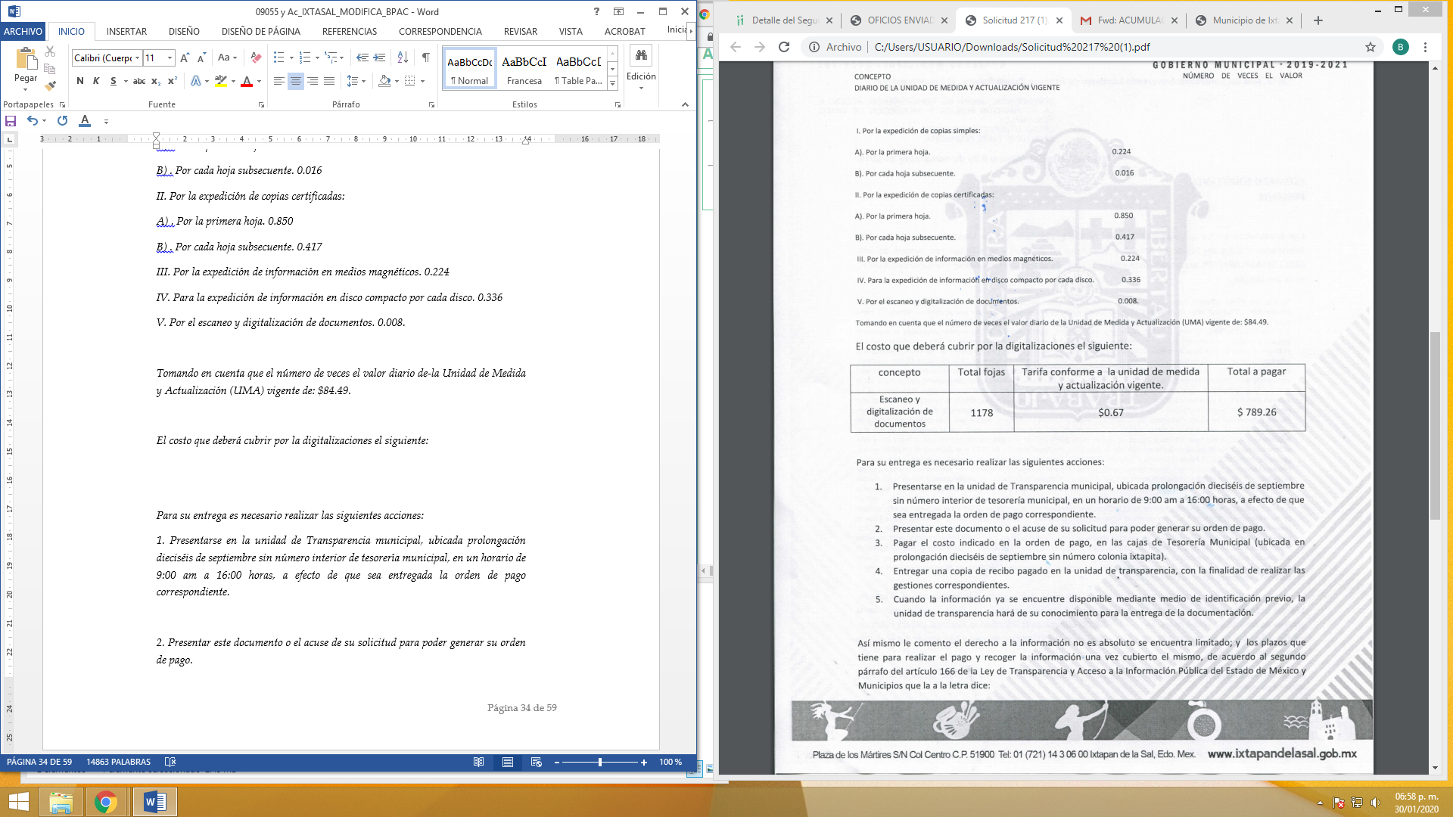
Para su entrega es necesario realizar las siguientes acciones:
1. Presentarse en la unidad de Transparencia municipal, ubicada prolongación dieciséis de septiembre sin número interior de tesorería municipal, en un horario de 9:00 am a 16:00 horas, a efecto de que sea entregada la orden de pago correspondiente.

2. Presentar este documento o el acuse de su solicitud para poder generar su orden de pago.
3. Pagar el costo indicado en la orden de pago, en las cajas de Tesorería Municipal (ubicada en prolongación dieciséis de septiembre sin número colonia ixtapita).
4. Entregar una copia de recibo pagado en la unidad de transparencia, con la finalidad de realizar las gestiones correspondientes.
5. Cuando la información ya se encuentre disponible mediante medio de identificación previo, la unidad de transparencia hará de su conocimiento para la entrega de la documentación.

Así mismo le comento el derecho a la información no es absoluto se encuentra limitado; y los plazos que tiene para realizar el pago y recoger la información una vez cubierto el mismo, de acuerdo al segundo párrafo del artículo 166 de la Ley de Transparencia y Acceso a la Información Pública del Estado de México y Municipios que la a la letra dice:

"Articulo 166……
La Unidad de Transparencia tendrá disponible lo información solicitada, durante un plazo mínimo de sesenta días hábiles, contado a partir de que el solicitante hubiere realizado, en su caso, el pago respectivo, el cual deberá efectuarse en un plazo no mayor a treinta días hábiles.
Transcurridos dichos plazos, si los solicitantes no acuden a recibir la Información requerida los sujetos obligados darán por concluida la solicitud y procederán, de ser el caso, a la destrucción del material en el que se reprodujo la Información."
(…)”. Sic

09058/INFOEM/IP/RR/2019, OFICIOS RECIBIDOS_Censurado.pdf consistente en veinte oficios, escaneados, testados y dirigidos al Presidente Municipal Constitucional, correspondientes a los meses de enero, febrero, marzo, abril, mayo julio y agosto, Presidencia.pdf contiene oficio PMIXT/2135/2019 de fecha veinticinco de noviembre de dos mil diecinueve, dirigido al encargado de la Unidad de Transparencia, Acceso a la Información Pública y Protección de Datos Personales, por el Servidor Público Habilitado del Presidente Municipal por medio del cual refiere que hace entrega en medio electrónico de la documentación solicitada y “Solicitud 216.pdf mediante el que remitió el archivo electrónico con el oficio UTyAIP/IXTASAL/215/2019 de fecha veintiséis de noviembre de dos mil diecinueve, remitido por el encargado de la Unidad de Transparencia, Acceso a la Información Pública y Protección de Datos Personales, del que se advirtió el contenido siguiente:

(…)
“Le comento que la información solicitada consta de 1419 hojas; y de acuerdo a lo establecido en el artículo 174 del ordenamiento legal invocado la información deberá ser entregada sin costo, cuando implique la entrega de no más de veinte hojas. Así mismo para la entrega de la información restante, deberá cubrir las cuotas señaladas en el artículo 148 del código Financiero del Estado de México y Municipios, en el que se establece lo siguiente:
Artículo 148.- Por la expedición de documentos solicitados en el ejercicio del derecho a la información pública, se pagarán los derechos conforme a la siguiente:”

CONCEPTO
DIARIO DE LA UNIDAD DE MEDIDA Y ACTUALIZACIÓN VIGENTE

I. Por la expedición de copias simples:
A) . Por la primera hoja. 0.224
B) . Por cada hoja subsecuente. 0.016
II. Por la expedición de copias certificadas:
A) . Por la primera hoja. 0.850
B) . Por cada hoja subsecuente. 0.417
III. Por la expedición de información en medios magnéticos. 0.224
IV. Para la expedición de información en disco compacto por cada disco. 0.336
V. Por el escaneo y digitalización de documentos. 0.008.

Tomando en cuenta que el número de veces el valor diario de-la Unidad de Medida y Actualización (UMA) vigente de: $84.49.

El costo que deberá cubrir por la digitalizaciones el siguiente:

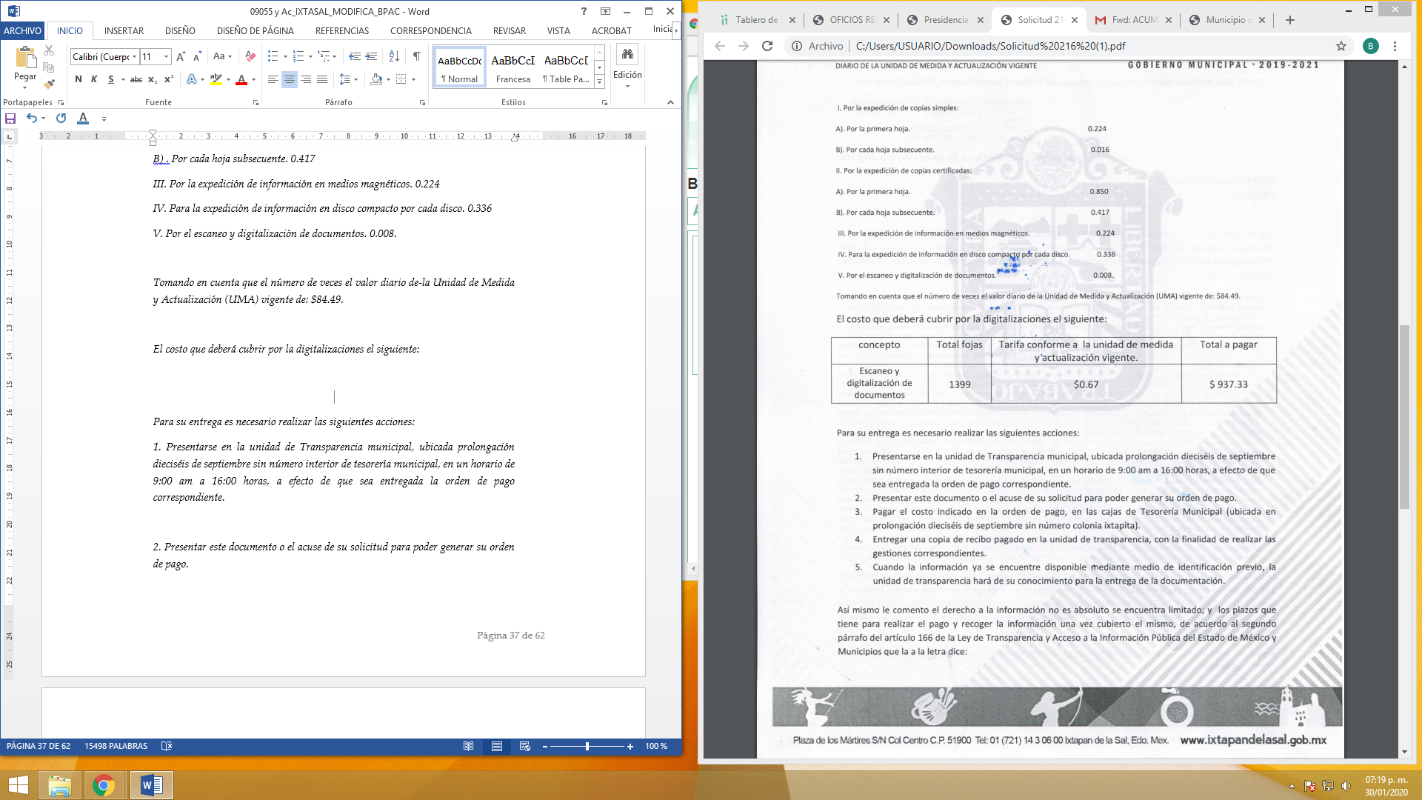
Para su entrega es necesario realizar las siguientes acciones:
1. Presentarse en la unidad de Transparencia municipal, ubicada prolongación dieciséis de septiembre sin número interior de tesorería municipal, en un horario de 9:00 am a 16:00 horas, a efecto de que sea entregada la orden de pago correspondiente.

2. Presentar este documento o el acuse de su solicitud para poder generar su orden de pago.
3. Pagar el costo indicado en la orden de pago, en las cajas de Tesorería Municipal (ubicada en prolongación dieciséis de septiembre sin número colonia ixtapita).
4. Entregar una copia de recibo pagado en la unidad de transparencia, con la finalidad de realizar las gestiones correspondientes.
5. Cuando la información ya se encuentre disponible mediante medio de identificación previo, la unidad de transparencia hará de su conocimiento para la entrega de la documentación.

Así mismo le comento el derecho a la información no es absoluto se encuentra limitado; y los plazos que tiene para realizar el pago y recoger la información una vez cubierto el mismo, de acuerdo al segundo párrafo del artículo 166 de la Ley de Transparencia y Acceso a la Información Pública del Estado de México y Municipios que la a la letra dice:

"Articulo 166……
La Unidad de Transparencia tendrá disponible lo información solicitada, durante un plazo mínimo de sesenta días hábiles, contado a partir de que el solicitante hubiere realizado, en su caso, el pago respectivo, el cual deberá efectuarse en un plazo no mayor a treinta días hábiles.
Transcurridos dichos plazos, si los solicitantes no acuden a recibir la Información requerida los sujetos obligados darán por concluida la solicitud y procederán, de ser el caso, a la destrucción del material en el que se reprodujo la Información."
(…)”. Sic

09059/INFOEM/IP/RR/2019: OFICIOS ENVIADOS_Censurado.pdf correspondiente a veinte oficios, digitalizados, testados y remitidos por el Presidente Municipal Constitucional, correspondientes a los meses de enero, febrero, marzo, mayo y julio; Presidencia.pdf contiene oficio PMIXT/2135/2019 de fecha veinticinco de noviembre de dos mil diecinueve, dirigido al encargado de la Unidad de Transparencia, Acceso a la Información Pública y Protección de Datos Personales, por el servidor público habilitado del Presidente Municipal, del sujeto obligado, por medio del cual refiere que hace entrega en medio electrónico de la documentación solicitada; y, Solicitud 215.pdf contiene el oficio UTyAIP/IXTASAL/214/2019 de fecha veintiséis de noviembre de dos mil diecinueve, remitido por el encargado de la Unidad de Transparencia, Acceso a la Información Pública y Protección de Datos Personales, del que se advirtió el contenido siguiente:

(…)
“Le comento que la información solicitada consta de 1198 hojas; y de acuerdo a lo establecido en el artículo 174 del ordenamiento legal invocado la información deberá ser entregada sin costo, cuando implique la entrega de no más de veinte hojas. Así mismo para la entrega de la información restante, deberá cubrir las cuotas señaladas en el artículo 148 del código Financiero del Estado de México y Municipios, en el que se establece lo siguiente:
Artículo 148.- Por la expedición de documentos solicitados en el ejercicio del derecho a la información pública, se pagarán los derechos conforme a la siguiente:”

CONCEPTO
DIARIO DE LA UNIDAD DE MEDIDA Y ACTUALIZACIÓN VIGENTE

I. Por la expedición de copias simples:
A) . Por la primera hoja. 0.224
B) . Por cada hoja subsecuente. 0.016
II. Por la expedición de copias certificadas:
A) . Por la primera hoja. 0.850
B) . Por cada hoja subsecuente. 0.417
III. Por la expedición de información en medios magnéticos. 0.224
IV. Para la expedición de información en disco compacto por cada disco. 0.336
V. Por el escaneo y digitalización de documentos. 0.008.

Tomando en cuenta que el número de veces el valor diario de-la Unidad de Medida y Actualización (UMA) vigente de: $84.49.

El costo que deberá cubrir por la digitalizaciones el siguiente:

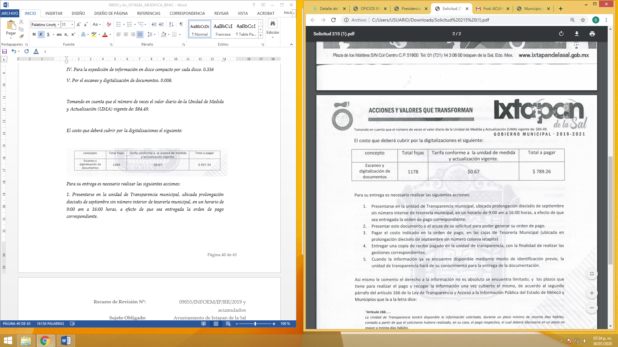
Para su entrega es necesario realizar las siguientes acciones:
1. Presentarse en la unidad de Transparencia municipal, ubicada prolongación dieciséis de septiembre sin número interior de tesorería municipal, en un horario de 9:00 am a 16:00 horas, a efecto de que sea entregada la orden de pago correspondiente.

2. Presentar este documento o el acuse de su solicitud para poder generar su orden de pago.
3. Pagar el costo indicado en la orden de pago, en las cajas de Tesorería Municipal (ubicada en prolongación dieciséis de septiembre sin número colonia ixtapita).
4. Entregar una copia de recibo pagado en la unidad de transparencia, con la finalidad de realizar las gestiones correspondientes.
5. Cuando la información ya se encuentre disponible mediante medio de identificación previo, la unidad de transparencia hará de su conocimiento para la entrega de la documentación.

Así mismo le comento el derecho a la información no es absoluto se encuentra limitado; y los plazos que tiene para realizar el pago y recoger la información una vez cubierto el mismo, de acuerdo al segundo párrafo del artículo 166 de la Ley de Transparencia y Acceso a la Información Pública del Estado de México y Municipios que la a la letra dice:

"Articulo 166……
La Unidad de Transparencia tendrá disponible lo información solicitada, durante un plazo mínimo de sesenta días hábiles, contado a partir de que el solicitante hubiere realizado, en su caso, el pago respectivo, el cual deberá efectuarse en un plazo no mayor a treinta días hábiles.
Transcurridos dichos plazos, si los solicitantes no acuden a recibir la Información requerida los sujetos obligados darán por concluida la solicitud y procederán, de ser el caso, a la destrucción del material en el que se reprodujo la Información."
(…)”. Sic

Inconforme con la respuesta otorgada, EL RECURRENTE interpuso los recursos de revisión de mérito, manifestando como acto impugnado en todos los recursos de revisión:

“respuesta nuevamente negativa del l en d. jo to mando en cuenta que hace caso omiso a fundamento la solicitud”[Sic]

Asimismo como razones o motivos de inconformidad:

“hace caso omiso al fundamento la solicitud y manda a que se tiene que pagar supuesta información que ya tiene cuando es información que se tiene que tener en medio magnético. espero el infoem haga lo propio ya que este responsable de transparencia solo mancha el nombre del infoem con sus contestaciones banas, insuficiente, limitado, desprovisto, falto, menesteroso, pobre, parvo, raro, corto, avaro, mísero.”

De lo anterior, conforme al análisis del expediente electrónico del SAIMEX, la Ponencia Resolutora determinó MODIFICAR las respuestas del SUJETO OBLIGADO ordenándole lo siguiente:
1.- Circulares, memorandos, fichas informativas e informes mensuales bimestrales, trimestrales o anuales; así como todos los oficios salientes, recibidos y enviados de Presidencia Municipal.

2.- Contratos, convenios, actas de cabildo, sesiones de diferentes comités de Presidencia Municipal.

Acuerdo de Comité, que deberá emitir y adjuntar el acuerdo de clasificación que respalde la versión pública, de la documentación ya remitida en respuesta y de la nueva información que entregue el sujeto obligado, para dar cumplimiento a la presente resolución, en términos de lo señalado en el Considerando Cuarto y en los artículos 49, fracción VIII, 132 fracción II de la Ley de Transparencia y Acceso a la Información Pública del Estado de México y Municipios y demás normatividades aplicables.
En ese sentido, la que suscribe reitera, que si bien coincide en términos generales en el estudio de la resolución en comento, no considero procedente ordenar el Acuerdo que sustente la versión pública del documento remitido en respuesta por parte del SUJETO OBLIGADO, toda vez que, del documento señalado se aprecia que se testaron datos que no son susceptibles de ser clasificados como información confidencial como lo es el nombre de un Servidor Público titular de la Dirección de Seguridad Pública Municipal, puesto que su naturaleza es de carácter público por lo que debieron dejarse visibles.

Así, atento a lo que señalan los artículos 3 y 143, fracción I de la Ley de Transparencia y Acceso a la Información Pública del Estado de México y Municipios, así como el artículo 4, fracción VII de la Ley de Protección de Datos Personales del Estado de México que rezan:

Ley de Transparencia y Acceso a la Información Pública del Estado de México y Municipios

Artículo 3. Para los efectos de la presente Ley se entenderá por:
…
XXI. Información confidencial: Se considera como información confidencial los secretos bancario, fiduciario, industrial, comercial, fiscal, bursátil y postal, cuya titularidad corresponda a particulares, sujetos de derecho internacional o a sujetos obligados cuando no involucren el ejercicio de recursos públicos;

XXII. Información de interés público: Se refiere a la información que resulta relevante o beneficiosa para la sociedad y no simplemente de interés individual, cuya divulgación resulta útil para que el público comprenda las actividades que llevan a cabo los sujetos obligados;

Artículo 143. Para los efectos de esta Ley se considera información confidencial, la clasificada como tal, de manera permanente, por su naturaleza, cuando:

I. Se refiera a la información privada y los datos personales concernientes a una persona física o jurídico colectiva identificada o identificable;

II. Los secretos bancario, fiduciario, industrial, comercial, fiscal, bursátil y postal, cuya titularidad corresponda a particulares, sujetos de derecho internacional o a sujetos obligados cuando no involucren el ejercicio de recursos públicos; y

III. La que presenten los particulares a los sujetos obligados, de conformidad con lo dispuesto por las leyes o los tratados internacionales.

La información confidencial no estará sujeta a temporalidad alguna y sólo podrán tener acceso a ella los titulares de la misma, sus representantes y los servidores públicos facultados para ello.

No se considerará confidencial la información que se encuentre en los registros públicos o en fuentes de acceso público, ni tampoco la que sea considerada por la presente ley como información pública.”

Ley de Protección de Datos Personales en Posesión de Sujetos Obligados del Estado de México y Municipios

Artículo 4.- Para los efectos de esta Ley se entenderá por:
…
XI. Datos personales: a la información concerniente a una persona física o jurídica colectiva identificada o identificable, establecida en cualquier formato o modalidad, y que esté almacenada en los sistemas y bases de datos, se considerará que una persona es identificable cuando su identidad pueda determinarse directa o indirectamente a través de cualquier documento informativo físico o electrónico.

XII. Datos personales sensibles: a las referentes de la esfera de su titular cuya utilización indebida pueda dar origen a discriminación o conlleve un riesgo grave para éste. De manera enunciativa más no limitativa, se consideran sensibles los datos personales que puedan revelar aspectos como origen racial o étnico, estado de salud física o mental, presente o futura, información genética, creencias religiosas, filosóficas y morales, opiniones políticas y preferencia sexual.

Atento a lo anterior, el nombre de los Servidores Públicos es un dato considerado que no se considera como confidencial dado sus atribuciones y contacto con la ciudadanía.

Es por lo anteriormente expuesto que, la que suscribe emite VOTO PARTICULAR, pues se insiste que la Ponencia Resolutora debió MODIFICAR la respuesta del SUJETO OBLIGADO y ordenar el documento en donde constara a la vista el nombre del Servidor Público titular de la Dirección de Seguridad Pública Municipal, y motivo por el cual resultaba improcedente ordenar el Acuerdo que sustentara la versión pública del mismo, pues ello implicaría validar la circunstancia descrita con anterioridad.
EVA ABAID YAPUR
COMISIONADA
(RÚBRICA)

Esta hoja corresponde al voto particular emitido en la resolución de los recursos de revisión 09055/INFOEM/IP/RR/2019, 09056/INFOEM/IP/RR/2019, 09057/INFOEM/IP/RR/2019 09058/INFOEM/IP/RR/2019 y 09059/INFOEM/IP/RR/2019 acumulados, aprobada el doce de febrero de dos mil veinte.

YSM/LGMJ

